«Игрушки» (окружающий мир, 2-3 класс)
Рабочий лист ученика
Экспозиция «Путешествие домой. Традиционное искусство России» – зал 4

- Рассмотрите витрины с игрушками и определите, из какого материала изготавливали игрушки для детей? Заполните схему.
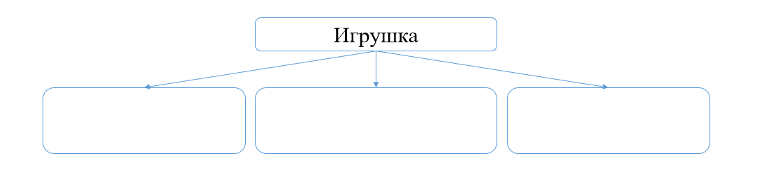

- Рассмотрите витрины с игрушками из глины.
Что объединяет все эти экспонаты? __________________________
Чем отличаются эти глиняные игрушки? ______________________
Папье-маше (фр. papier mâché — «жёваная бумага») — пластическая масса из размельчённой и размоченной бумаги, картона и других волокнистых материалов с добавками-наполнителями (мел, глина, гипс, клей).

Заполните таблицу.

Название игрушки | Родина игрушки
Аба́шевская игрушка
Рома́новская игрушка
Плешко́вская игрушка
Кожля́нская игрушка
Каргопо́льская игрушка
Филимо́новская игрушка

- Отметьте карандашом города, в областях которых зародились глиняные игрушки. (Пример – Архангельск).
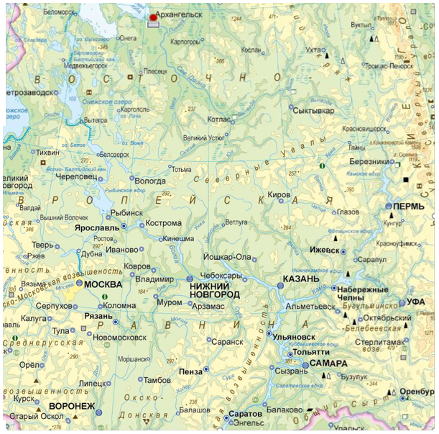

Отметьте на фрагменте карты условным
обозначением месторождения глины.

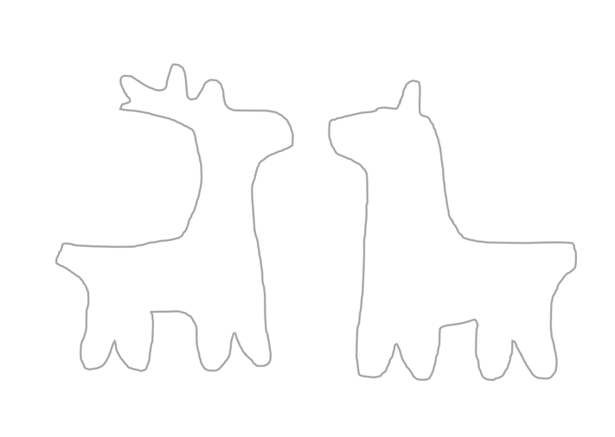
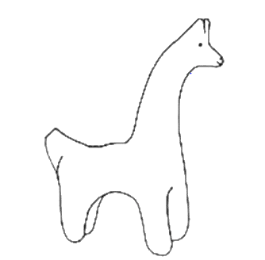
- Рассмотрите экспонаты, сделайте набросок для раскрашивания. Раскрасьте игрушки.
Кожлянская игрушка
Филимоновская игрушка

- Рассмотрите витрины с деревянной игрушкой. Заполните таблицу.
Деревянная игрушка

Место зарождения | Особенности
Московская губерния,
Сергиев Посад

Владимирская губерния,
с. Богородское

Нижегородская губерния,
Городе́ц

- Отметьте на современной карте области, где когда-то зародилось изготовление деревянных игрушек.
Чтобы определить область, надо найти на карте город, вокруг которого эта область образована. Его название часто совпадает с названием области.

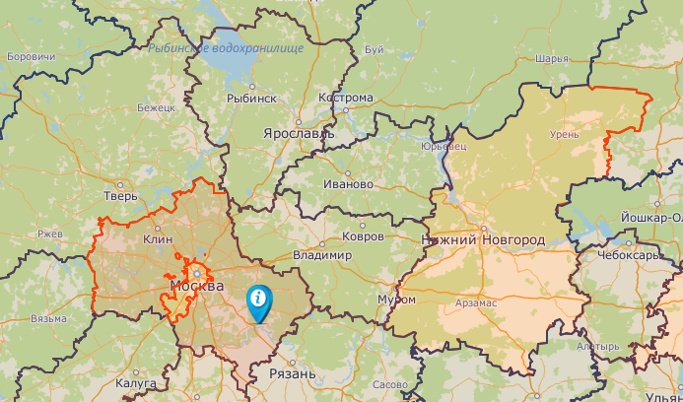

Губе́рния – в прежние времена область или большой округ России, разделенный на уезды (районы).

